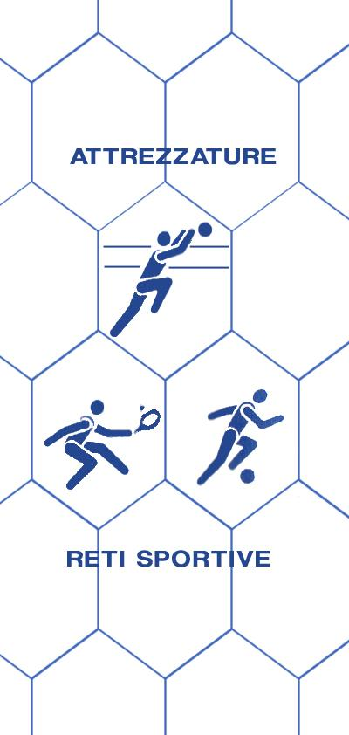
Bresciareti
di Archetti Rag. Paolo
RETI E ATTREZZATTURE PER IMPIANTI SPORTIVI, RECINZIONI, PROTEZIONE, ANTINFORTUNISTICHE, RETI DA PESCA
25050 MONTE ISOLA (BS)
Loc. Peschiera Maraglio – tel/fax 0309886270 Cell 335 6168870
P.I.: 03239220175 C.F.: RCHPLA62P04E333S
www.bresciareti.it info@bresciareti.it
www.retiprotezione.it info@retiprotezione.it

SCHEDA ARTICOLO: V09
Reti antivolatili Beige
Rete in nylon polietilene con nodo, con maglia da mm 40x40 e filato da mm 1,2, disponibile nel colore verde. Stabilizzato contro i raggi ultravioletti.

COMPOSIZIONE FILATO: rete color verde in nylon polietilene vergine, ad alta tenacità con maglia quadrata da mm 40x40, idrorepellente, spessore filato mm 1,2.

DURATA MINIMA DELLA RETE: oltre 10 anni

CARICO DI ROTTURA: si intende carico di rottura il tiraggio di una maglia da un’estremità all’altra ed è di kg 65

INSTALLAZIONE: estremamente facile

CARATTERISTICHE TECNICHE

MATERIALE: nylon polietilene vergine
COLORE DISPONIBILE: beige
SPESSORE FILATO: 1,2 mm
RETE: a maglia quadra
MAGLIA: mm 40x40
PESO: 40 g/mq
BORDATURA PERIMETRALE: realizzata con treccia in nylon spessore mm 6
TEMPERATURA DI FUSIONE: 118°
TEMPERATURA MINIMA D’USO: - 40°
RESISTENZA ALL’ABRASIONE: ottima
ASSORBIMENTO D’ACQUA 0,01%: idrorepellente
UTILIZZO: Rete prodotta per proteggere dai volatili caseggiati, edifici civili, edifici di culto e parti di essi, etc.

Ogni rete viene utilizzata sia in lunghezza che in larghezza della dimensione richiesta. Completa di rinforzo perimetrale con una treccia da mm 6, di solito di colore beige, cucita alla rete, lasciando negli angoli uno spezzone di corda per facilitare la messa in opera.
DESCRIZIONE: la rete V09 viene prodotta in nylon polietilene vergine di colore beige. Ha una maglia quadra per mm. 40x40 e con un filato spesso 1,2 mm. Inoltre stabilizzata contro i raggi ultravioletti.
Per una maggiore durata alla rete viene cucita una bordatura perimetrale spessa 6 mm. Ha un’ottima resistenza all’abrasione.
La rete serve per proteggere dai volatili caseggiati, edifici civili, edifici di culto e parti di essi, etc. può essere confezionata su misura, in base alle vostre esigenze, e a vostra richiesta invieremo un campione della rete, a nostre spese.
Per maggiori informazioni e/o chiarimenti non esitate a contattarci.

